密 级：
文档编号：

手持机
用户手册

目录
一、产品用途 1
二、产品外观 1
三、配置说明 2
四、使用说明 2
五、升级说明 6

一、产品用途
手持机主要用于考勤。考勤功能主要包括读卡验证身份、保存刷卡记录、上传考勤记录等。

二、产品外观
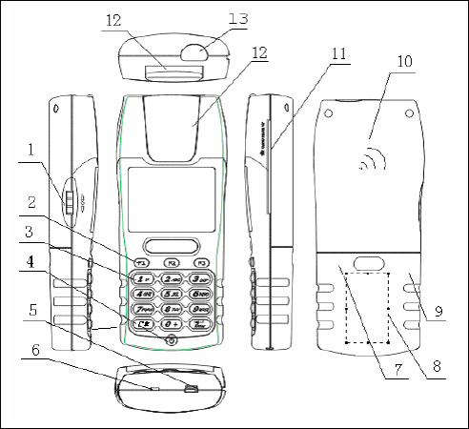
图1．手持机各个部件
1.拨轮 8.可选盖内电池下SAM 卡座
2.三个功能键盘 9.电池后盖
3. 12个数字字母键、控制键 10.可选非接触模块标记
4.电源开关、充电指示灯 11.IC 卡槽
5.PC 通讯线、充电器共用插槽 12.盖片
6.蜂鸣器 13. 红外接口
7.盖内复位孔(需打开电池后盖)

三、配置说明
1． 采用特别定制的 COG 封装的液晶显示器，采用图文方式或字符方式；液晶点阵：128*64 点，显示四行汉字，每行八个汉字。
2． 一行 ICON 图标，显示时间、电量等，带EL 背光。
3． 16 键键盘，支持独特的拨轮按键，方便浏览；键盘带背光。
4． 通讯接口: 标准 RS-232，通讯波特率最高达115200 bps。
5． FLASH 存储器为2MB 到8MB，RAM 存储器为2MB，数据区和代码区共用。
6． 锂电池:电压 3.7V 到4.2V、电流850mAH 或1000mAH，配专用充电器。
7． 键盘下面有充电指示灯；
8． 具有时间设置、在 ICON 上可显示时间和电池电量。
9． 工作环境：温度：-10℃ 到 +50℃
10． 外形尺寸：长 * 宽 * 高：155mm * 66mm * 30mm
11． 标准配置重量：200 克

四、使用说明
按开关键开机，初始化后显示待机界面如下图：
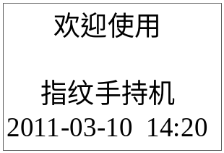
图2．手持机待机界面
按“F3”显示主菜单，指纹手持机主要功能菜单如下：
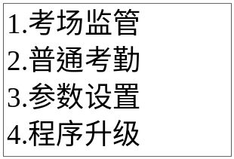
图3.手持机主菜单
拨动左侧拨轮或按对应数字键选中菜单，重按此键或按“Enter”键打开。
一、考场监管
指纹手持机主菜单中的“1.考场监管”，主要用于考场指纹验证，主要流程如下：
考场指纹验证前，应首先下载考场信息，
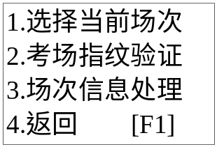
图４
如图4，选择“3.场次信息处理”，下一级菜单如图5:
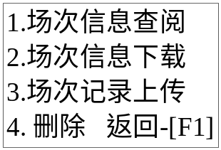
图５
选择“2.场次信息下载”，用数据线连接手持机与电脑，下载考场信息。

考场指纹验证过程：图4界面，先选择当前场次，然后选择“2.考场指纹验证”
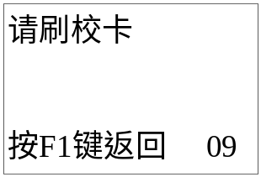
图6.等待刷卡
考生刷校卡，读卡正确则显示图7：
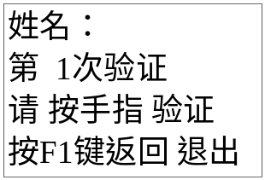
图7.验证指纹
考生按手指验证指纹，最多验证5次，验证成功显示如图8,POS 机写一条验证结果记录。
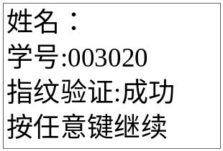
图8.验证成功
场次信息查阅菜单：
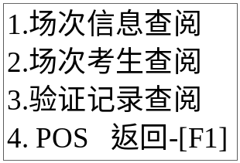
图9 场次信息查阅
场次信息内容显示：
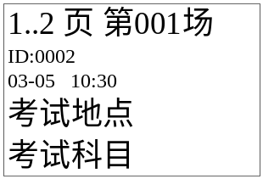
图10 考场信息查阅
说明：信息共2页，当前显示第一页，第001考场信息，本考场ID编号为0002，考试时间为3月5日10:30，下面两行显示考试地点及考试科目。

场次考生查阅：
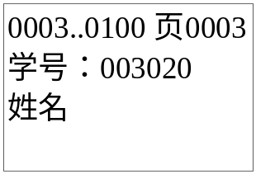
图11 场次考生查阅
说明：考生信息共100页，当前显示第3页，第二行显示考生学号，第三行显示考生姓名。

验证记录查阅：
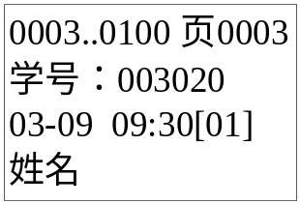
图12 验证记录查阅
说明：查阅验证记录，其中“[01]”表示指纹一次验证通过，如果为 “[11]”则表示密码一次验证通过。
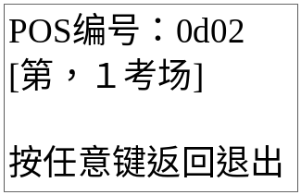
图13 POS编号
POS机内POS编号是为了避免多个POS机引起混乱，由电脑分配下发描述信息，POS编号只起可读作用。

二、普通考勤
主菜单选择“2.普通考勤”，各个子菜单功能如下：
1.刷卡考勤：根据考勤验证级别，读卡或验证刷卡人指纹，保存验证记录；
2.同步数据：显示记录数，上传刷卡考勤记录（需使用同步工具）；
3.删除数据：删除本机刷卡考勤记录；
4.终端设置：设置手持机ID及Port号，主要用来区分各个手持机终端。

三、参数设置
主菜单选择“3.参数设置”，下载或设置参数，包括：1.验证级别设置，2.读参数卡，3.密码设置，4.时钟设置，5.考场验证设置（设置考场指纹验证级别），6.考勤验证设置（设置考勤验证级别，0表示仅读卡验证，1-5启用指纹验证），7.标准设置。首次使用应先读参数卡下载密码，其中“7.标准设置”包含：1.按键音，2.LCD背光，3.省电模式，4.特殊指纹。特殊指纹用于设置是否启用特殊指纹用户的密码验证，设置界面如下：
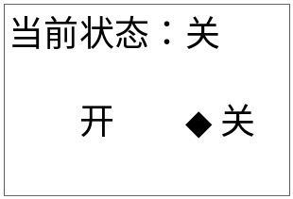
图14 参数设置
“4””6”键切换开关，“Enter”键保存退出。

五、升级说明
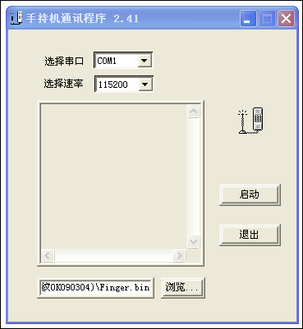
指纹手持机升级工具
方法一：选中主菜单“4.程序升级”，按“Enter”查询版本，然后按“F2”，显示升级提示，再按“Enter”显示升级界面；
方法二：按下手持机开关键，用针状物插入手持机背部的复位孔，将手持机复位重新启动，手持机显示“ application prg...”后门升级模式；
手持机显示升级界面时，用数据线连接手持机与计算机，打开升级工具updown-2.40_YND_CN，选择连接串口点击“浏览”选择升级文件，点击“启动”升级。

